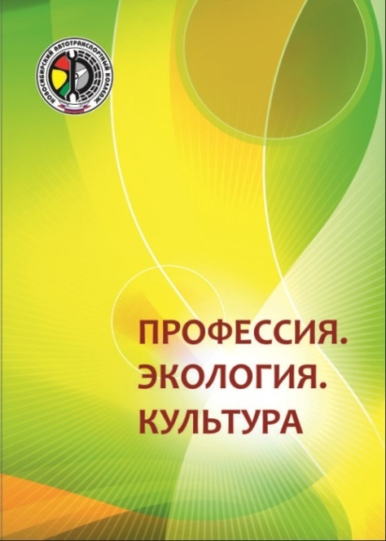
Профессия. Экология. Культура: сборник тезисов научно-практической конференции среди студентов государственных профессиональных образовательных учреждений Новосибирской области / Отв. ред. С.А. Рынкова. – Новосибирск: ГБПОУ НСО «Новосибирский автотранспортный колледж», 2018. – 250 с.

Беляев Д. А. Галушка А.К. Отражение национально-культурного компонента в сленговых наименованиях автомобилей /Д.А.Беляев; рук. Е.П. Котыш; ГБПОУ НСО «Новосибирский автотранспортный колледж» // Профессия. Экология. Культура: сборник тезисов научно-практической конференции. - Новосибирск: Новосибирский автотранспортный колледж, 2018.С.-4-6.

Мисюрева А. А., Гук В. А. Вместе целая страна / Мисюрева А.А.; Рук. О.А.Лаврова; ГБПОУ НСО «Новосибирский автотранспортный колледж» // Профессия. Экология. Культура: сборник тезисов научно-практической конференции. - Новосибирск: Новосибирский автотранспортный колледж. 2018.С.-21-25.

Евтушенко А. А., Лазарева А.Ю. Цветы как культурный элемент в художественной картине мира и на модном рынке / А.А. Евтушенко; Рук. Е.П. Котыш; ГБПОУ НСО «Новосибирский автотранспортный колледж» // Профессия. Экология. Культура: сборник тезисов научно-практической конференции. - Новосибирск: Новосибирский автотранспортный колледж. 2018.С.-30-32.

Келлер А. В., Ильичева В. С.Обское водохранилище – жемчужина Новосибирской области / А.В.Келлер; Рук. Г.Н.Кириченко; ГБПОУ НСО «Новосибирский автотранспортный колледж» // Профессия. Экология. Культура: сборник тезисов научно-практической конференции. - Новосибирск: Новосибирский автотранспортный колледж. 2018.С.- 93 -94.

Лабзина А. В. Определение качества продуктов питания в домашних условиях / А. В.Лабзина; Рук. Н.М. Метель; ГБПОУ НСО «Новосибирский автотранспортный колледж» // Профессия. Экология. Культура: сборник тезисов научно-практической конференции. - Новосибирск: Новосибирский автотранспортный колледж. 2018.С.- 99 - 101.
Онищук А.А. Полетаев И.Д.Термогенератор своими руками /А.А. Онищук; Рук. Ю.М. Коцелап; ГБПОУ НСО «Новосибирский автотранспортный колледж» // Профессия. Экология. Культура: сборник тезисов научно-практической конференции. - Новосибирск: Новосибирский автотранспортный колледж. 2018.С.- 155 - 157.

Самошкин Н.В. Кривая Безье – необходимый элемент в инженерной графике / Н.В.Самошкин; Рук. Г.В. Хохолкина; ГБПОУ НСО «Новосибирский автотранспортный колледж» //Профессия. Экология. Культура: сборник тезисов научно-практической конференции. - Новосибирск: Новосибирский автотранспортный колледж. 2018.С.- 163-164.

Орлов В. Д. Киберспортивные дисциплины /В. Д.Орлов; Рук. Л.А. Черникова; ГБПОУ НСО «Новосибирский автотранспортный колледж» // Профессия. Экология. Культура: сборник тезисов научно-практической конференции. - Новосибирск: Новосибирский автотранспортный колледж. 2018.С.- 164-166.

Борисов Д. А. Жизнь в цифровом мире / Д. А.Борисов; Рук. Е.И. Толстикова; ГБПОУ НСО «Новосибирский автотранспортный колледж» // Профессия. Экология. Культура: сборник тезисов научно-практической конференции. - Новосибирск: Новосибирский автотранспортный колледж. 2018.С.- 166-170.

Бедулин Р.В., Ковальский А. Э. Автомеханик – это выбор моей профессии, я люблю автомобили, мне нравится ставить диагноз и «лечить» / Р.В.Бедулин; Рук. П.А. Немкин; ГБПОУ НСО «Новосибирский автотранспортный колледж» // Профессия. Экология. Культура: сборник тезисов научно-практической конференции. - Новосибирск: Новосибирский автотранспортный колледж. 2018.С.- 170-171

Волохов А.А. Бесперстов В.В. Электромобиль – транспорт будущего 1/ А.А Волохов; Рук. С.Ф. Стафеев; ГБПОУ НСО «Новосибирский автотранспортный колледж» // Профессия. Экология. Культура: сборник тезисов научно-практической конференции. - Новосибирск: Новосибирский автотранспортный колледж. 2018.С.- 175-177.

Дерюгин Н. И. Возможности использования ультразвукового датчика / Н. И. Дерюгин; Рук. Ю.М. Коцелап; ГБПОУ НСО «Новосибирский автотранспортный колледж» // Профессия. Экология. Культура: сборник тезисов научно-практической конференции. - Новосибирск: Новосибирский автотранспортный колледж. 2018.С.- 180-182.

Еремеев В.А. Ворник Е.А. Состояние и пути разрешения транспортно-экологических проблем города Новосибирска / В.А.Еремеев; Рук. Н.В. Никаев; ГБПОУ НСО «Новосибирский автотранспортный колледж» // Профессия. Экология. Культура: сборник тезисов научно-практической конференции. - Новосибирск: Новосибирский автотранспортный колледж. 2018.С.- 182-184

Коршунов Е. А., Бледнов Д. П. Интернет вещей для автомобилей: использование зарубежного опыта в российских реалиях / Е. А.Коршунов; Рук. Т.В. Жмаева; ГБПОУ НСО «Новосибирский автотранспортный колледж» // Профессия. Экология. Культура: сборник тезисов научно-практической конференции. - Новосибирск: Новосибирский автотранспортный колледж. 2018.С.- 189-191

Малошкевич В.И. Устойчивость работы дизель-генератора на альтернативном топливе / В.И. Малошкевич; Рук. Д.Н. Антонов; ГБПОУ НСО «Новосибирский автотранспортный колледж» //Профессия. Экология. Культура: сборник тезисов научно-практической конференции. - Новосибирск: Новосибирский автотранспортный колледж. 2018.С.- 199-201.

Бушуева М.В. Интернет вещей в сфере грузоперевозок и логистики // Бушуева М.В.; Рук. Е.Н. Голубева, Л.В. Грудянкина; ГБПОУ НСО «Новосибирский автотранспортный колледж» // Профессия. Экология. Культура: сборник тезисов научно-практической конференции. - Новосибирск: Новосибирский автотранспортный колледж. 2018.С.- 218-221

Колпакова Г.К., Лихачева Д. М. Оптимизация расходов автотранспортных средств на перевозки / Г.К.Колпакова; Рук. М.А. Журова, Л.В. Слободчикова; ГБПОУ НСО «Новосибирский автотранспортный колледж» // Профессия. Экология. Культура: сборник тезисов научно-практической конференции. - Новосибирск: Новосибирский автотранспортный колледж. 2018.С.- 224-227.

Май А.А. Дроны по-русски: взгляд со стороны логистики /А.А.Май; Рук. Е.В. Соловьева; ГБПОУ НСО «Новосибирский автотранспортный колледж» // Профессия. Экология. Культура: сборник тезисов научно-практической конференции. - Новосибирск: Новосибирский автотранспортный колледж. 2018.С.- 229-232.

Сапрунова П.Р. Блокчейн - революция в логистике / П.Р.Сапрунова; Рук. Л.А. Черникова; ГБПОУ НСО «Новосибирский автотранспортный колледж» // Профессия. Экология. Культура: сборник тезисов научно-практической конференции. - Новосибирск: Новосибирский автотранспортный колледж. 2018.С.- 238-240.

Попов Е. Ю. Экологические проблемы содержания автомобильных дорог в городе Новосибирске / Е. Ю. Попов; Рук. Баева Е.В.; ГБПОУ НСО «Новосибирский автотранспортный колледж» // Профессия. Экология. Культура: сборник тезисов научно-практической конференции. - Новосибирск: Новосибирский автотранспортный колледж. 2018.С.- 240-243.

Гордиенко К. Д., Рехтин А. В. Водитель теперь лишний. Беспилотники – шаг в будущее / К. Д. Гордиенко; Рук. А.С. Зайцев; «Новосибирский автотранспортный колледж» // Профессия. Экология. Культура: сборник тезисов научно-практической конференции. - Новосибирск: Новосибирский автотранспортный колледж. 2018.С.- 143-245.

